ClickCounter.js

import React, {Component} from 'react'

class ClickCounter extends Component{

    render(){

        return <button>Clicked X times</button>

    }

}

export default ClickCounter

App.js

import React, { Component } from 'react'

import './App.css';

import ClickCounter from './Component/ClickCounter'

class App extends Component  {

  render(){

  return (

    <div className="App">

      <ClickCounter />

    </div>

  );

}

}

export default App;

output

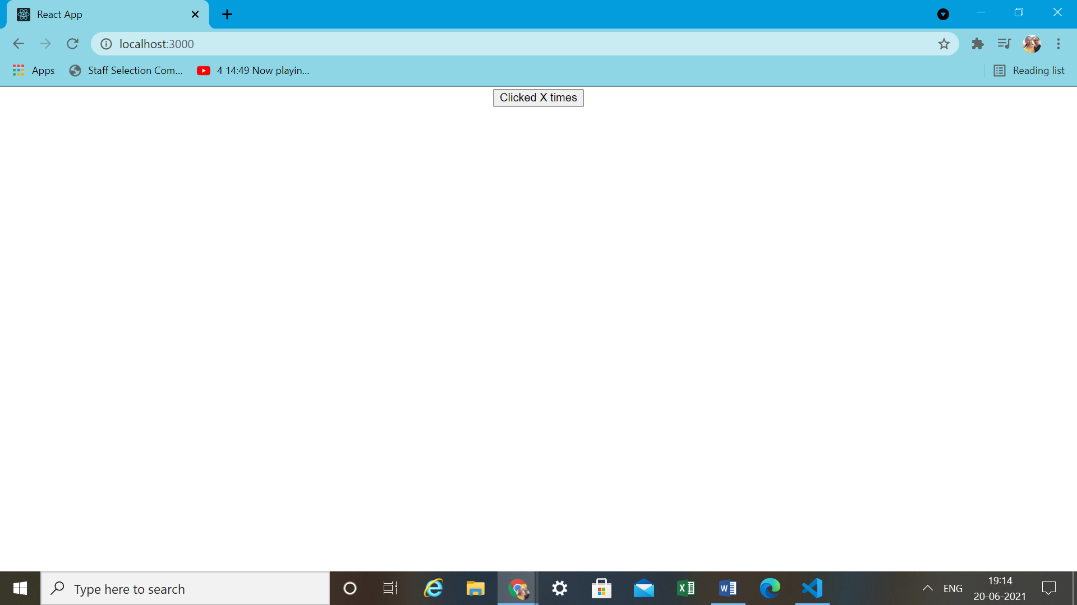

Clickcounter.js

import React, {Component} from 'react'

class ClickCounter extends Component{

    constructor(props){

        super (props)

        this.state = {

            count : 0

        }

    }

    incrementCount= () => {

        this.setState( prevState => {

            return{ count : prevState.count + 1 }

        })

    }

    render(){

        const { count } = this.state

        return <button onClick= {this.incrementCount}>Clicked {count} times</button>

    }

}

export default ClickCounter

output

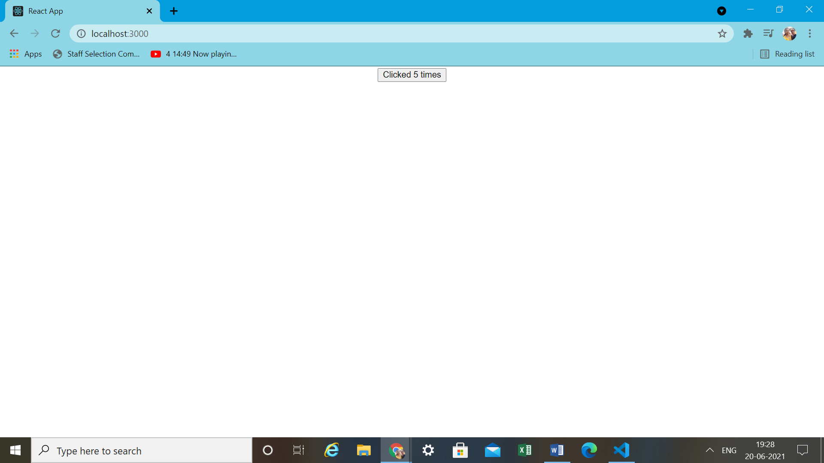

HoverCounter.js

import React, {Component, component} from 'react'

class HoverCounter extends Component{

    constructor(props){

        super (props)

        this.state = {

            count : 0

        }

    }

    incrementCount= () => {

        this.setState( prevState => {

            return{ count : prevState.count + 1 }

        })

    }

    render(){

        const { count } = this.state

        return(

            <div>

                <h2 onMouseOver={this.incrementCount}>Hovered {count} times</h2>

            </div>

        )

    }

}

Output

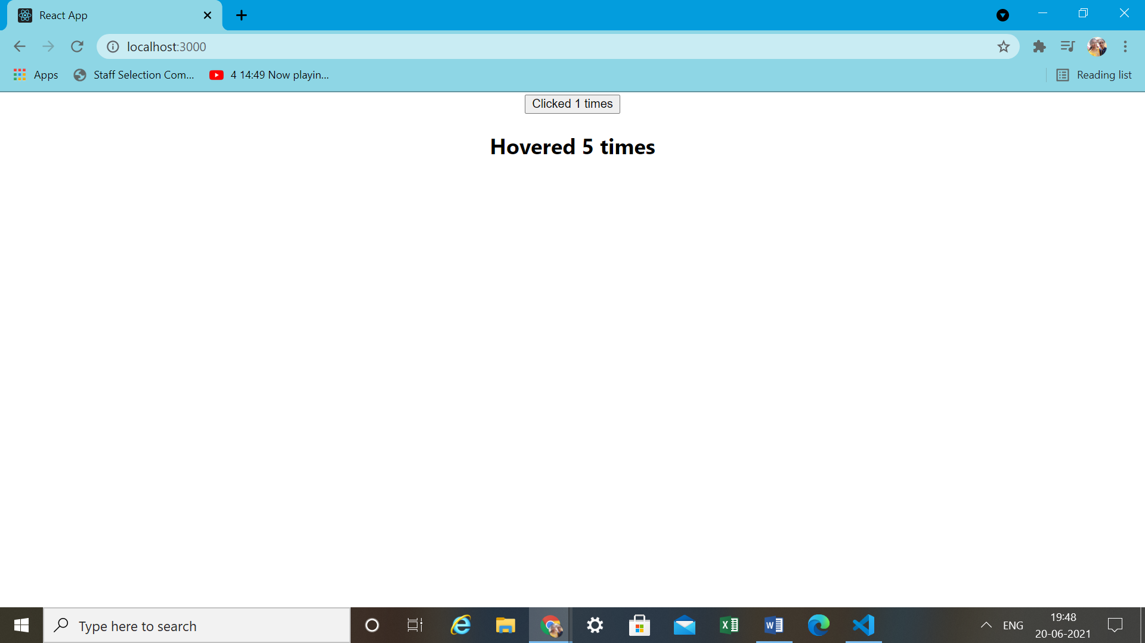

withCounter.js

import React from 'react'

const UpdatedComponent = (OriginalComponent) => {

    class NewComponent extends React.Component {

        render() {

            return <OriginalComponent name= 'Kalyani' />

        }

    }

    return NewComponent

}

export default UpdatedComponent

output

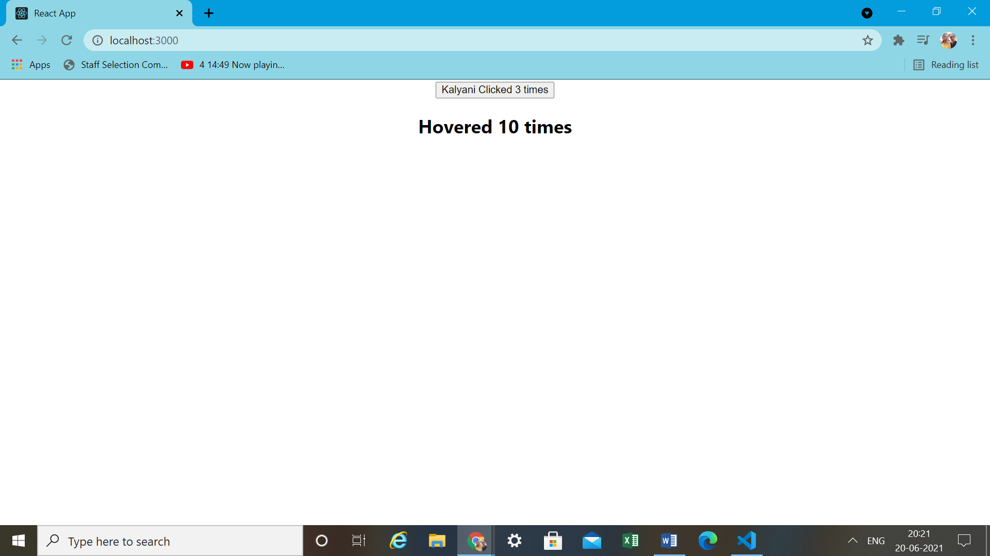

HoverCounter.js

import React, {Component, component} from 'react'

import UpdatedComponent from './withCounter'

class HoverCounter extends Component{

    constructor(props){

        super (props)

        this.state = {

            count : 0

        }

    }

    incrementCount= () => {

        this.setState( prevState => {

            return{ count : prevState.count + 1 }

        })

    }

    render(){

        const { count } = this.state

        return(

            <div>

                <h2 onMouseOver={this.incrementCount}>{this.props.name} Hovered {count} times</h2>

            </div>

        )

    }

}

export default UpdatedComponent(HoverCounter)

output:

